Здоровое питание в период самоизоляции

С пандемией COVID-19 не стоит отодвигать здоровый образ жизни на второй план. Стоит ли вообще покупать какие-нибудь продукты? Поддерживать здоровый образ жизни во время карантинных мероприятий легче, чем вы думаете. Знаете ли вы, что есть способы найти продукты на полке, которые помогут поддерживать здоровые привычки в питании?
Фрукты
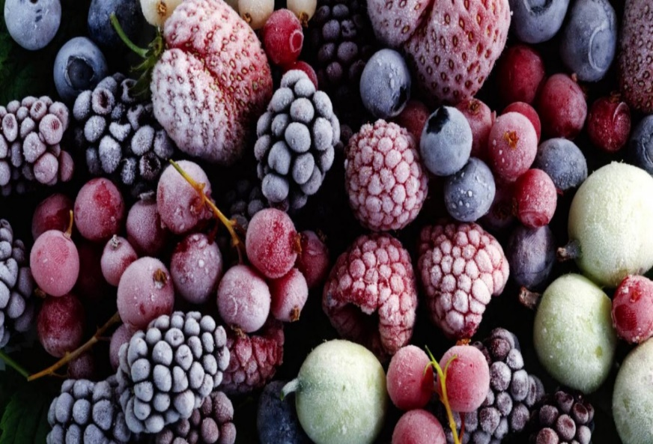
Давайте начнем с фруктов. Фрукты могут быть замороженные, свежие или консервированные. Свежие хранятся меньше всего, поэтому на длительные сроки стоит делать выбор в пользу замороженных или консервированных. Выбирая консервированные фрукты, старайтесь стремиться к вариантам фруктов в собственном фруктовом соку (не в сиропе). Замороженные фрукты, как и ягоды, отлично подходят для изготовления напитков, например кислей и компотов, и употребления в качестве десертов. Консервированные фрукты хранятся на полке до двух лет, а замороженные фрукты хороши до 9 месяцев.
Овощи
Как и фрукты, овощи могут быть замороженные, свежие или консервированные. Замороженные овощи являются отличной альтернативой свежим, так как они сохраняют много питательных веществ. Однако консервирование тоже могут быть отличным выбором! При поиске овощных консервов ищите варианты с меньшим количеством соли и натрия. Овощные консервы хороши в течение нескольких лет, а замороженные - до года.
Белковые продукты
Следующий пункт – белок и белковые продукты. Когда мы думаем о протеине, мы представляем куриную грудку и стейк, верно? Ну, есть много других способов включить белок в нашу диету! Консервированное и замороженное мясо — это вариант. Если вы ищете растительный белок, выбирайте орехи, семена и бобы! Одна чашка черной фасоли содержит около пятнадцати граммов белка. Арахисовое масло, например, хранится до трех месяцев и содержит около шести граммов белка на порцию.
Зерновые
Зерновые могут довольно долго храниться у вас на полках. Срок хранения пшеницы или бурого риса, немного меньше, чем у муки, но они имеют более высокую питательную ценность. Более «обработанные» зерновые, такие как белый хлеб и макароны имеют меньше питательных веществ и клетчатки в своем составе. Однако «необработанные» зерновые, такие как овсянка, необработанный бурый рис и киноа, служат дольше, чем обработанные! Отличным выбором среди зерновых будут необработанный овёс, дикий и бурый рис и макароны из твердых сортов пшеницы.
Молочная продукция
И последнее, но не менее важное, молочная продукция. Когда мы думаем о молочных продуктах, мы думаем о молоке, сыре и йогурте. Но это все скоропортящиеся продукты. На самом деле есть способы продлить срок службы некоторых из них. Можно заморозить йогурты и съесть их как прохладное освежающее лакомство. Стоит уменьшить в рационе, например, плавленых сыров, которые имеют длительный срок хранения. Эти продукты не обеспечат вас кальцием и витамином D, которые обеспечивают натуральные молочные продукты, и они, как правило, содержат большое количество жиров. Существуют также некоторые виды молока, способные хранится в закрытом виде длительное время. Но стоит помнить, что после вскрытия упаковки срок годности исчисляется днями!
Вести здоровый образ жизни в это время тяжелее чем обычно, но это выполнимо! Сделайте это весело, приготовьте еду по новым рецептам и попробуйте что-то новое!

